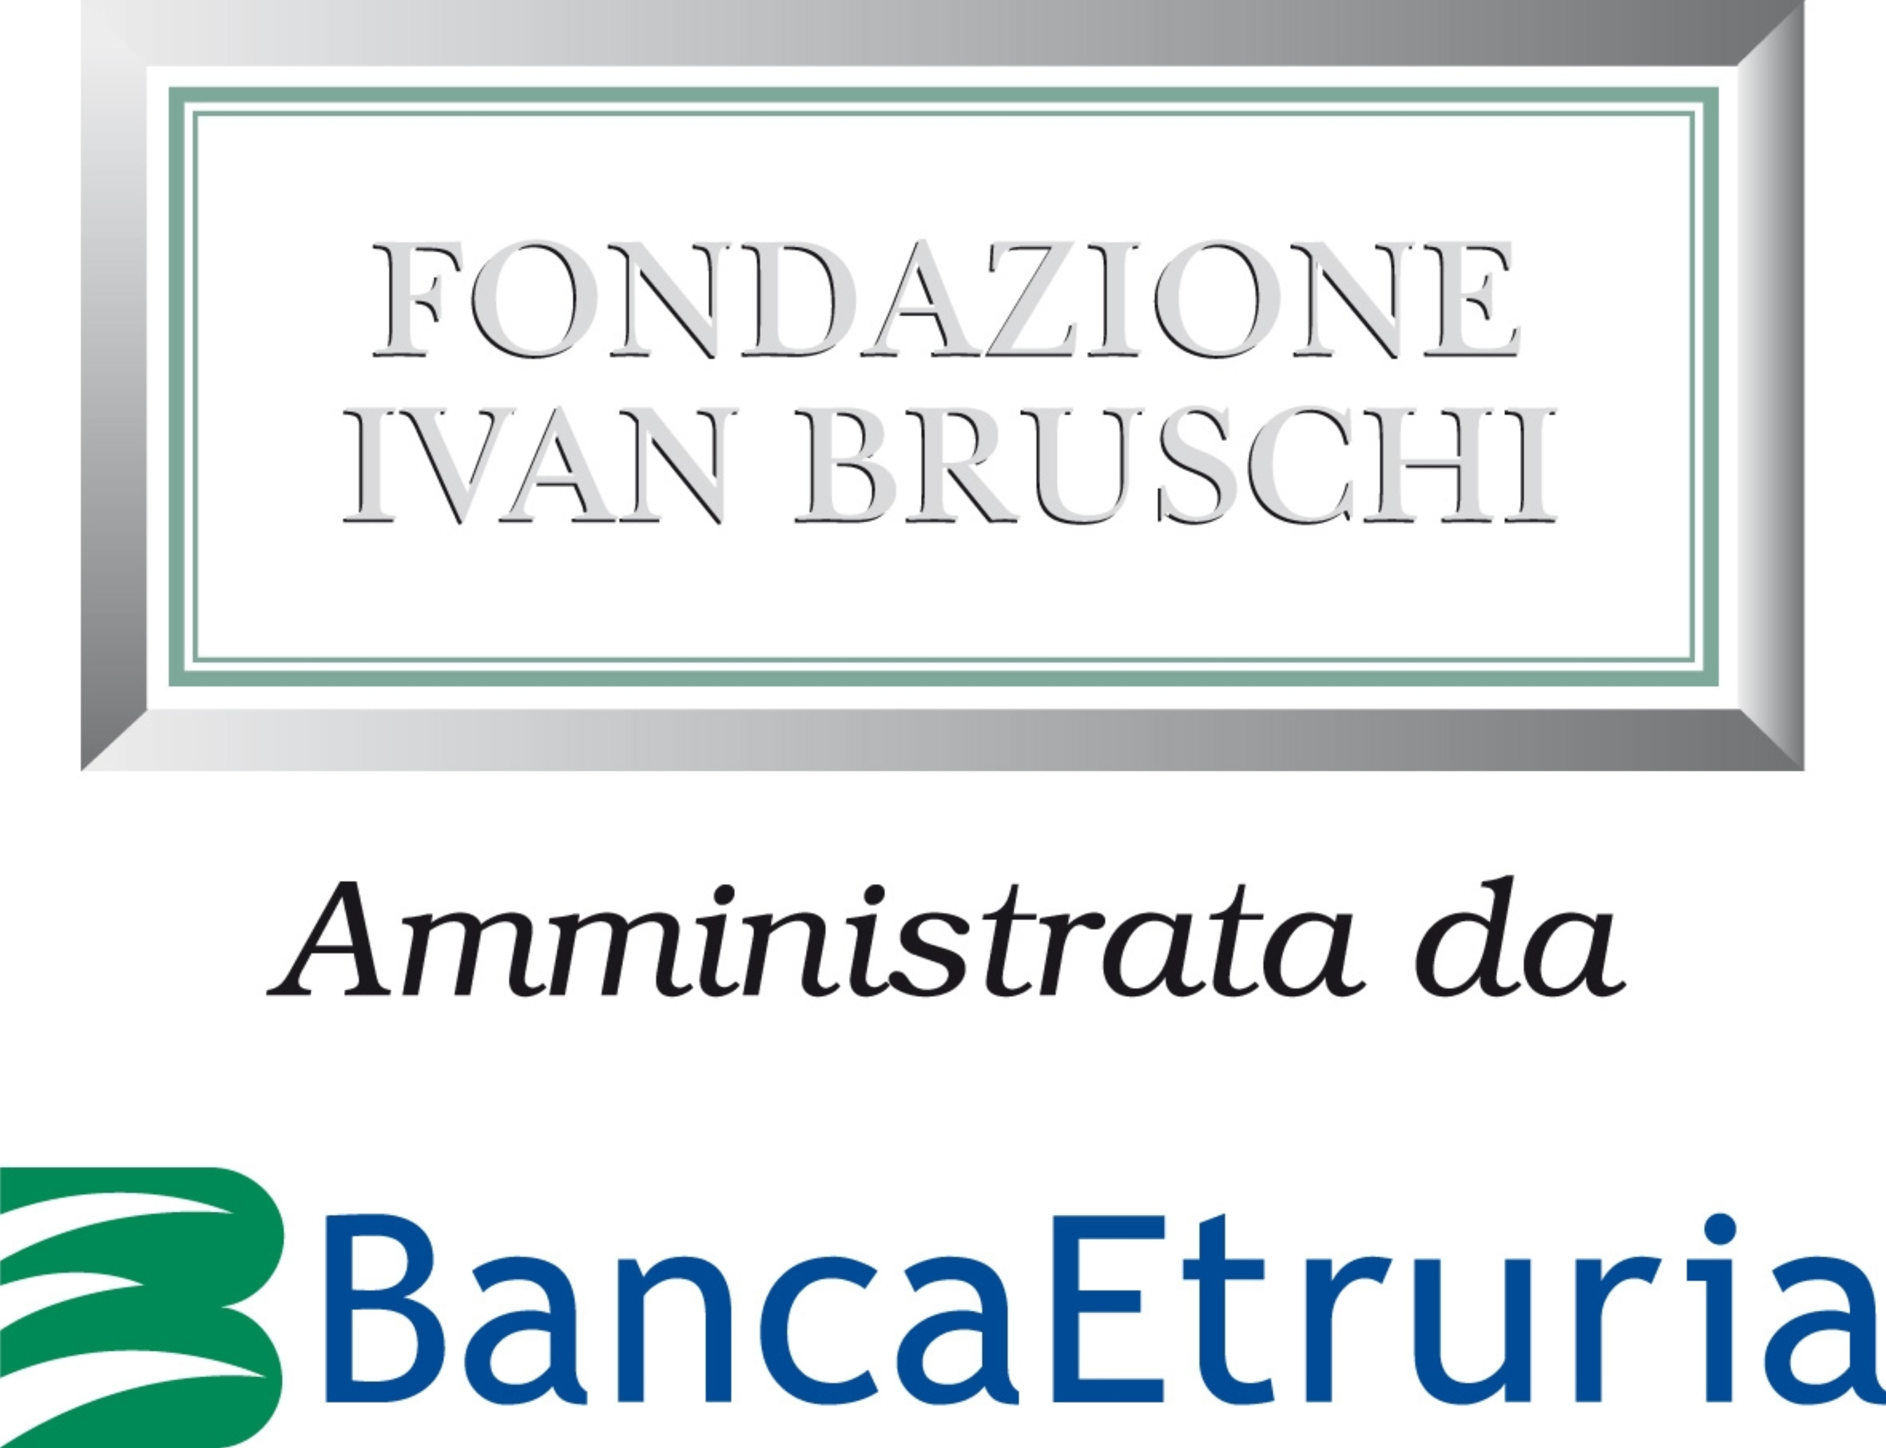

Giornata di Studi sulla ricostruzione di Palazzo della Fonte:
giovedì 26 novembre la Fondazione Ivan Bruschi presenta una giornata d’incontri dedicata alla storia di questo Palazzo, dal bombardamento ad oggi

La Fondazione Ivan Bruschi, amministrata da Banca Etruria, è lieta di presentare una Giornata Studi dedicata alla progettazione e alla realizzazione dei lavori che hanno portato a nuova vita il Palazzo della Fonte, in Corso Italia, difronte alla Pieve di Santa Maria.
Il Palazzo è stato riaperto al pubblico e inaugurato lo scorso aprile.

Un bene artistico unico, “un pezzo di storia” della nostra città che dopo molti anni ha trovato un nuovo splendore.

La Giornata di Studi sulla ricostruzione del Palazzo della Fonte è stata organizzata dalla Fondazione Ivan Bruschi in collaborazione con l’Ordine degli Architetti pianificatori paesaggistici e conservatori della provincia di Arezzo, il Ministero dei Beni e delle Attività Culturali e del Turismo (Soprintendenza Archeologica della Toscana), l’Archivio di Stato di Arezzo e gli Architetti che hanno preso parte alla realizzazione del progetto, Franco Lani, Antonio Bigi e Giorgio Zanni.

La Giornata si terrà presso l’Auditorium del Polo della Formazione di Banca Etruria, in Corso Italia, al numero 134 e avrà inizio alle 9.30.

L’appuntamento è rivolto non solo agli Architetti ma potrà partecipare chiunque sia interessato a conoscere la storia del Palazzo.

Per gli Architetti la partecipazione a questo evento farà si che l’Ordine degli Architetti rilasci loro 6 crediti formativi per l’aggiornamento professionale obbligatorio.

Un’occasione unica per conoscere da vicino la storia di Palazzo della Fonte, dal bombardamento, avvenuto nel dicembre del ’43, che portò alla quasi totale distruzione dell’immobile, per arrivare a oggi; si parlerà degli scavi, degli studi, della progettazione e della ricostruzione del Palazzo, un iter lungo e difficile, grazie al quale il Palazzo è stato riconsegnato alla cittadinanza.
Il programma della giornata studi prevede la visita guidata al Palazzo della Fonte e alla Casa Museo di Ivan Bruschi.

Programma Giornata Studi:

Mattina
Inizio ore 9,30.
Lucio Misuri, Direttore Casa Museo Ivan Bruschi, presenta e presiede
Rappresentante degli ordini professionali Ingegneri e Architetti
Dott.ssa Silvia Vilucchi, Soprintendenza Beni Archeologici della Toscana
Titolo intervento…

Dott.ssa Francesca Guidelli, Archeologa, collaboratrice Soprintendenza Beni Archeologici della Toscana
Titolo intervento …..
(argomento reperti archeologici dallo scavo di Palazzo della Fonte)

Dott. Claudio Saviotti e Dott.ssa Lauretta Carbone, Archivio Storico della Toscana
Ricerca storico-archivistica relativa al “Palazzo della Fonte”, alla fontana ed al tessuto urbano circostante, storia ed organizzazione cittadina in relazione alle fonti disponibili

Pausa buffet ore 13.

Pomeriggio
Inizio ore 14.30
Arch. Antonio Bigi, curatore progetto architettonico
Iter del progetto architettonico del Palazzo della Fonte (?)

Prof. Arch. Andrea Branzi, Architetto e Designer, curatore progetto architettonico
Ricostruire ad Arezzo (?)

Arch. Franco Lani, curatore progetto architettonico
Il progetto per la ricostruzione del Palazzo (?)

Prof. Arch. Giacomo Tempesta, Facoltà di Architettura Università degli Studi di Firenze
Progetto strutturale del Palazzo (?)

Arch. Giorgio Zanni, impresa costruttrice Zanni3
Tecniche costruttive (?)

Info e prenotazioni:
Casa Museo di Ivan Bruschi, Corso Italia 14 - Arezzo (tel. 0575/354126).

casamuseobruschi@gmail.com @museobruschi

www.fondazionebruschi.it facebook.com/casamuseo.ivanbruschi

Fondazione Ivan Bruschi,
amministrata da Banca Etruria - Società Cooperativa in Amministrazione Straordinaria.

